Мышление
Анализ и синтез
Анализ - это процесс расчленения целого на части, а также установление связей, отношений между ними.
Синтез – это процесс мысленного соединения в единое целое частей предмета или его признаков, полученных в процессе анализа. Анализ и синтез неразрывно связаны друг с другом и являются одними из основных мыслительных операций.
Задание № 1
Соедини стрелочками животное с тем, что оно любит кушать.
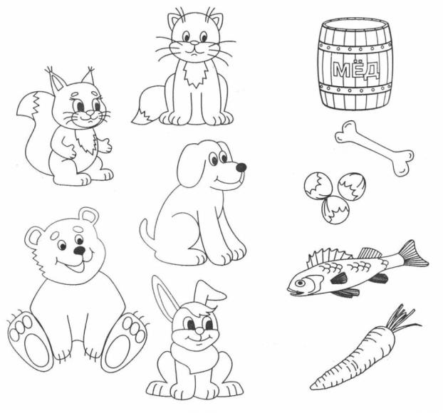

Задание № 2
Подбери заплатки к коврикам.
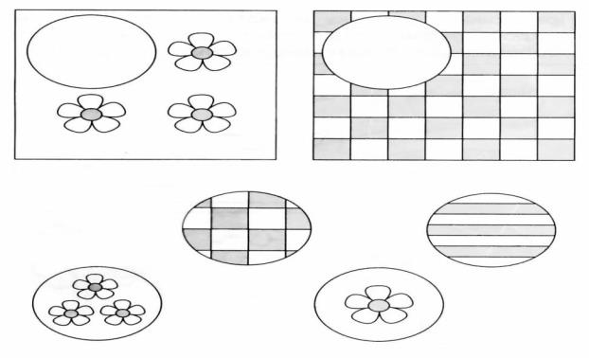
Задание № 3
Подбери подходящие заплатки к коврикам.
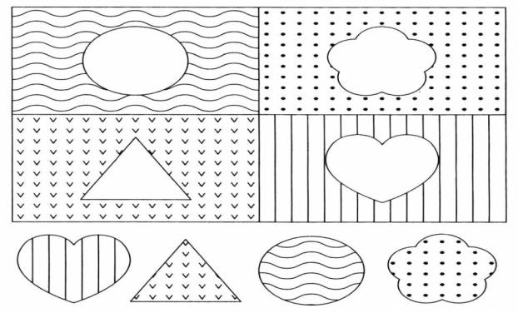

Задание № 4
Найди подходящий элемент к каждому коврику. Объясни свой выбор.
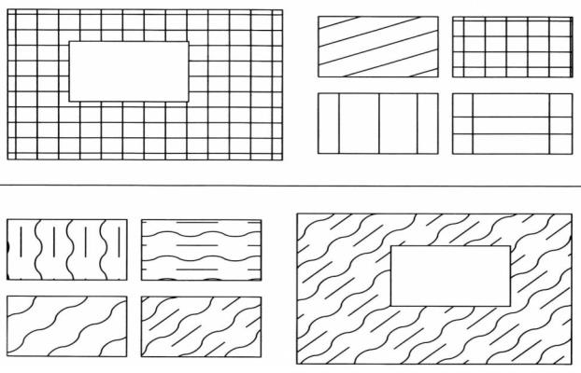
Задание № 5
Подбери пару каждому предмету из левого столбика. Соедини их стрелочками и объясни, почему именно эти предметы подходят друг к другу.
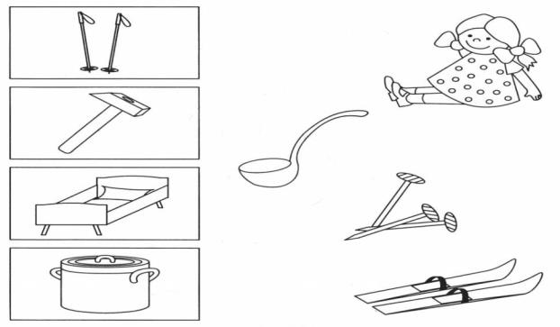
Задание № 6
Подбери заплатки к коврикам. Объясни, почему они подходят.

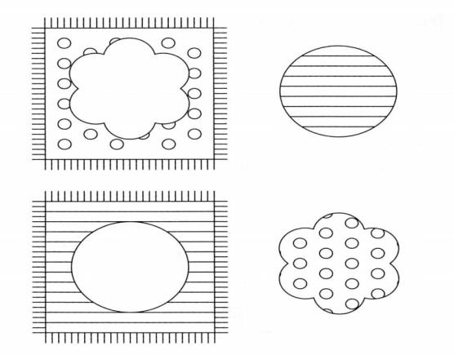
Задание № 7
Подбери заплатки к коврикам. Объясни, почему они подходят.
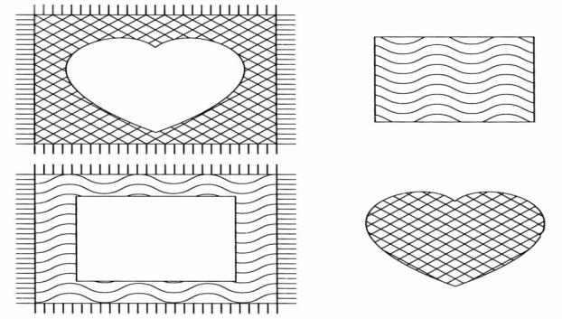
Задание № 8
Найди каждой картинке пару.
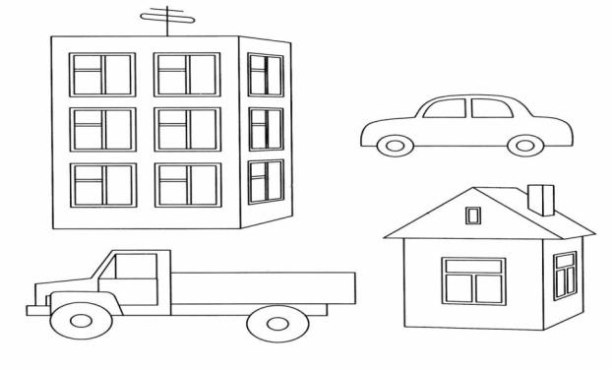
Задание № 9
Покажи на картинке одинаковые предметы. Расскажи, чем они отличаются.
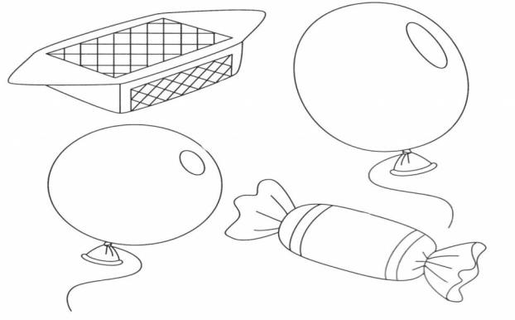
Задание № 10
Найди пару к каждому предмету. Расскажи, почему они подходят друг к другу.
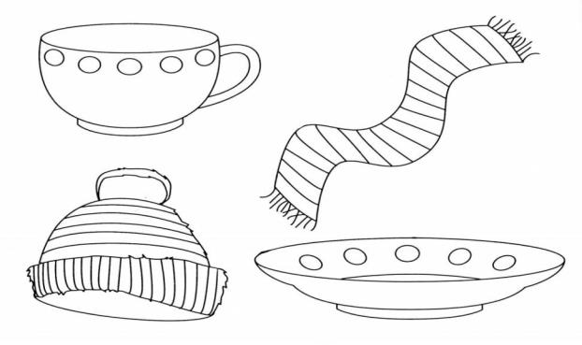
Задание № 11
Соедини линиями животное и его пищу.
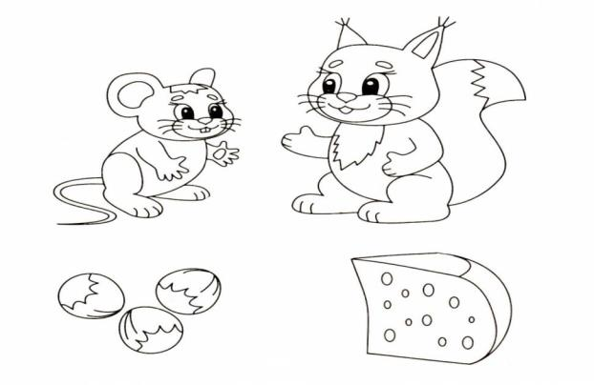
Задание № 12
Что любит каждое из этих животных?
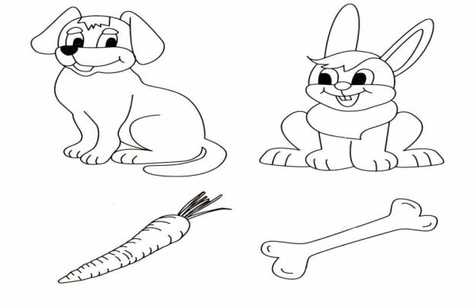
Задание № 13
Какое животное, где живет? Проведи линии.
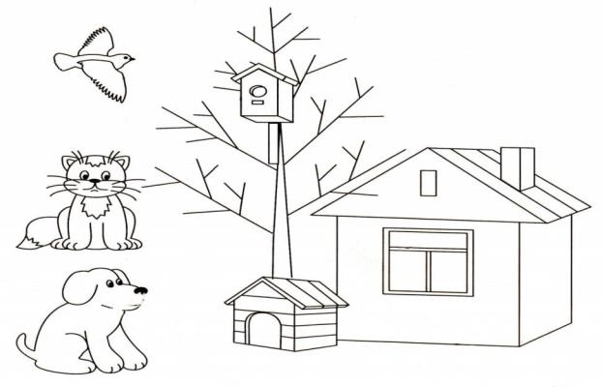
Задание № 14
Посмотри на картинку. Какая картинка подходит вместо знака вопроса? Объясни свой выбор.
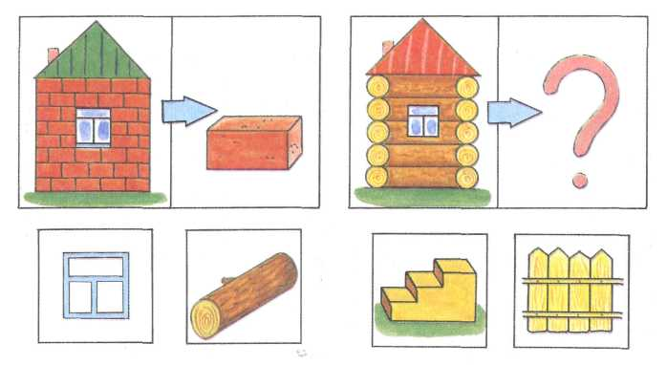
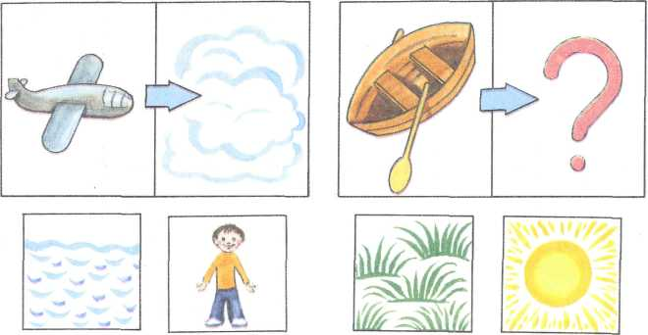

Задание № 15
" Посмотри, курочка клюет зернышки. А лошадка? Какую картинку подберешь из этих? Телегу, травку или жеребенка? " Если ребенок не делает правильного выбора, то оказывается помощь: "Курочка ест зернышки, а лошадка травку. Выбираем картинку с травкой"
Далее предлагается вторая картинка: "Посмотри, а здесь, кто нарисован? (Ребенок должен назвать изображения) Какую картинку подберешь к зайчику?"
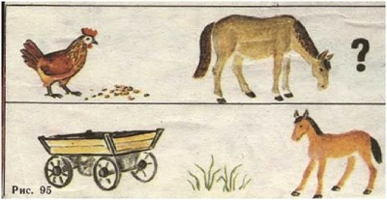
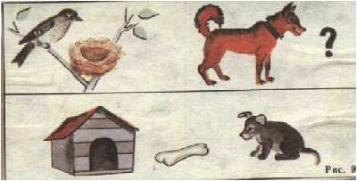
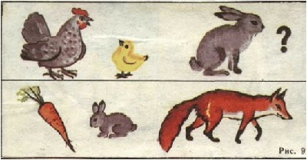

Задание № 16
Первые два слова находятся между собой в определенной связи, между третьим и одним из предложенных трех слов существуют такие же отношения. Найди в этих заданиях пожходящее четвертое слово. Объясни свой выбор.
Например:
Морковь - огород
Яблоня - …(дерево, сад, яблоко)
Морковь растет в огороде, а яблоня – в саду, значит, подходящее слово – сад.
- Птица – гнездо
Медведь - … (берлога, дерево, мед)
- Автобус – транспорт
Тюльпан - … (клумба, лейка, цветок)
- Лошадь – жеребенок
Корова - … (молоко, доить, теленок)
- Кресло – сидеть
Кровать - … (стоять, лежать, заправлять)
- Дерево – ствол
Цветок - … (бабочка, лето, стебель)
- Солнце – день
Луна - … (ночь, звезда, небо)
- Сахар – чай
Соль - … (ложка, крупа, суп)
- Рыба – чешуя
Собака - … (лаять, конура, шерсть)

Задание № 17
Ребенку предъявляется пара слов из левого столбца, и его просят подобрать такое слово из нижних пяти справа, которое так же будет относиться к верхнему слову справа, как нижнее слово из левой части относится к своему верхнему (по аналогии).
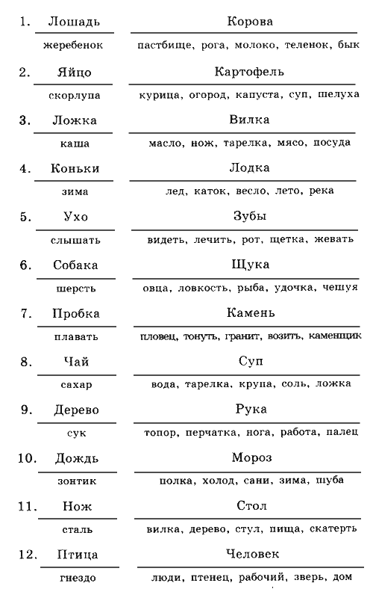
Задание № 18
Из предложенных фигур выбери только те, которые использованы при составлении картинки. Покажи и назови те фигуры, которые оказались лишними.
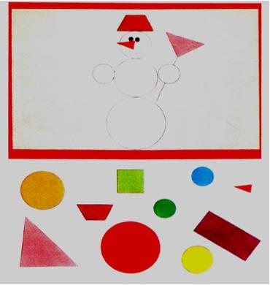
Задание № 19
Закрась только тот предмет, который состоит из фигур справа.
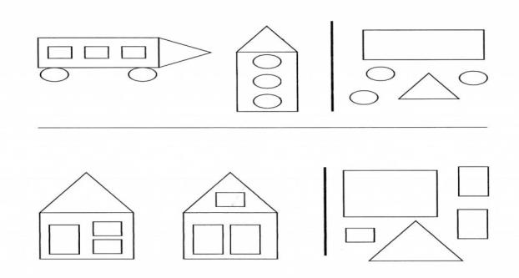
Задание № 20
Напиши, сколько геометрических фигур присутствует на рисунке.
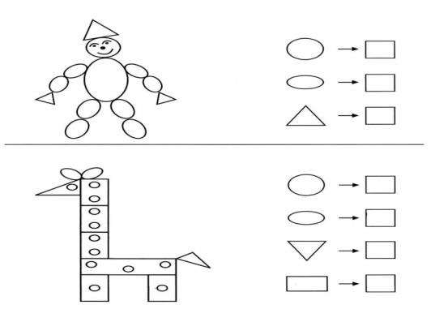
Задание № 21
Закрась только те предметы, которые есть в путанице.
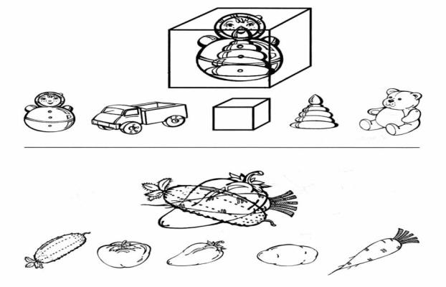
Задание № 22
Составь слова, переставив буквы.
РАШ
АЗЦЯ
ОДМ
НОЗТ
СРЫ
ЛОНС
АРК
БГРИ
КШОАК
ЕЧПАЛ
СМУКА
УАКР

Задание № 23
Кто изображен на картинке?
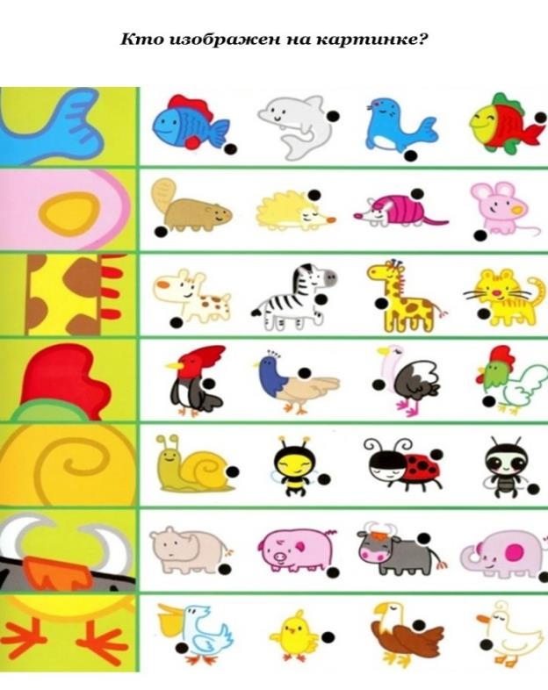

Сравнение
Сравнение - мысленное установление сходства и различия предметов по существенным или несущественным признакам.
Ребенок старшего дошкольного возраста должен уметь сравнивать, выделяя сначала наиболее существенные признаки сходства и различия, а также видеть разницу между признаками сходства и признаками различия.
Задание № 1
Сравни картинки. Чем они похожи и чем отличаются?
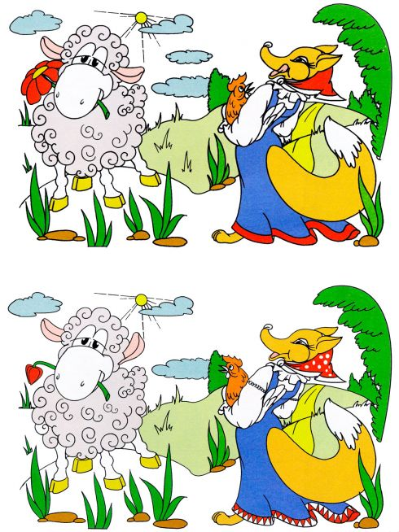

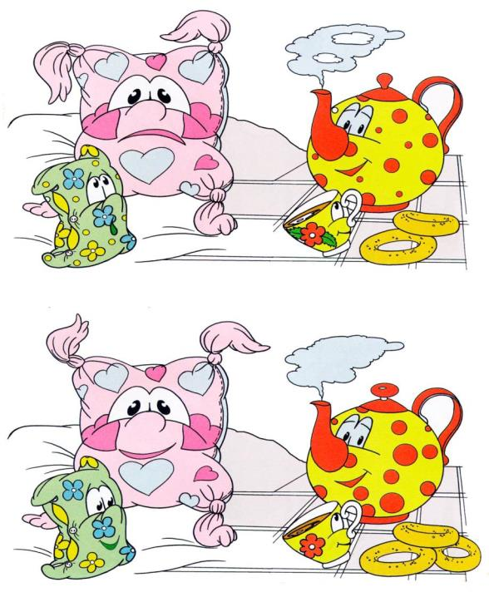

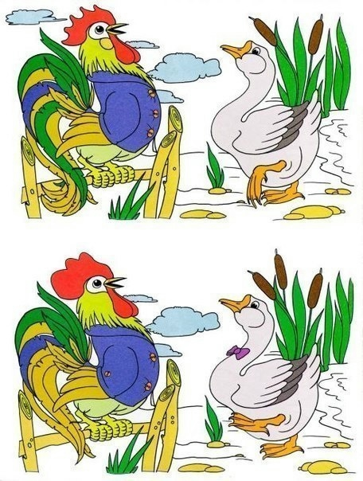
Задание № 2
Предложите детям ответить на вопрос «Кто больше?»

- Маленький слон или большая мышка?
- Маленький бегемот или большой муравей?
- Маленький ослик или большой зайчик?
- Маленький жираф или большая лиса?
Задание № 3
Найди в каждом ряду точно такой же предмет, как первый.
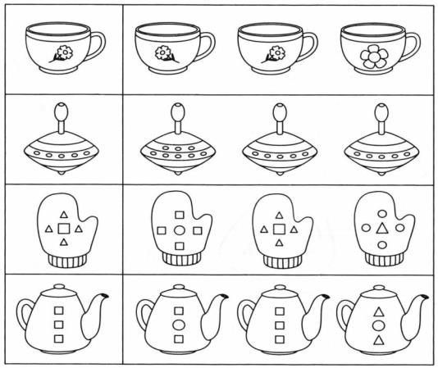
Задание № 4
Покажи одинаковые фигуры и соедини их линиями.
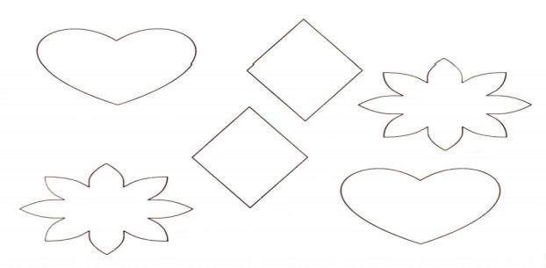
Задание № 5
Найди точно такого же клоуна и раскрась его.
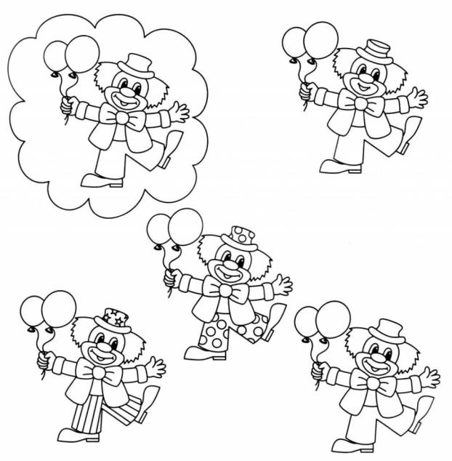

Задание № 6
Найди два одинаковых предмета.
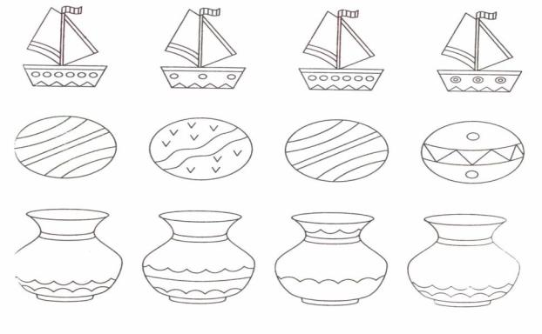
Задание № 7
Найди пару каждому цветочку.
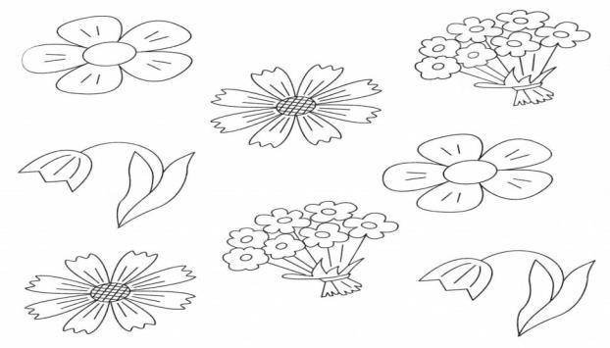
Задание № 8
Найди две подходящие друг к другу половинки.
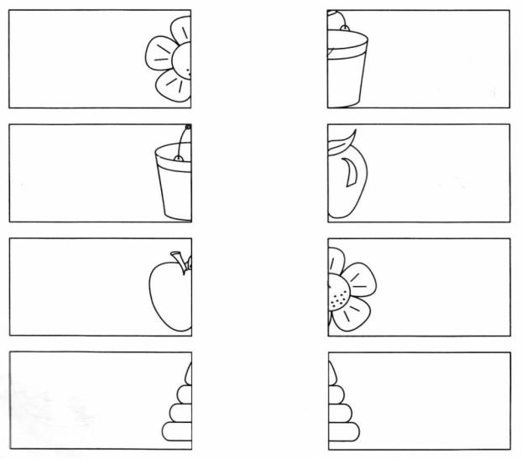

Задание № 9
Найди одинаковые предметы и раскрась их в один цвет.
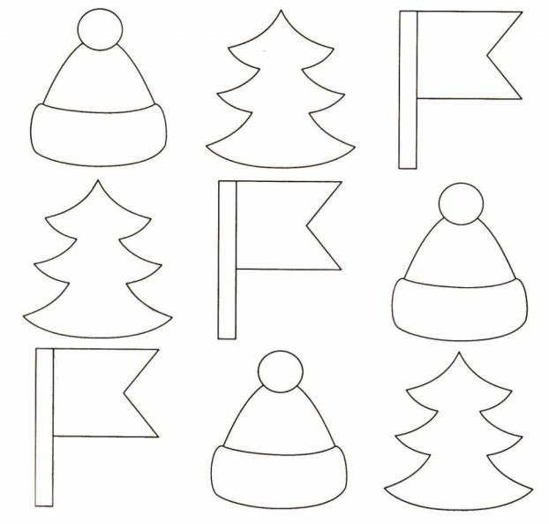

Задание № 10
Раскрась два одинаковых шарика; два одинаковых ведра.
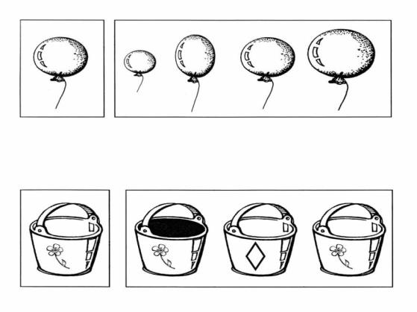
Задание № 11
Соедини каждый предмет с похожей на него фигурой.
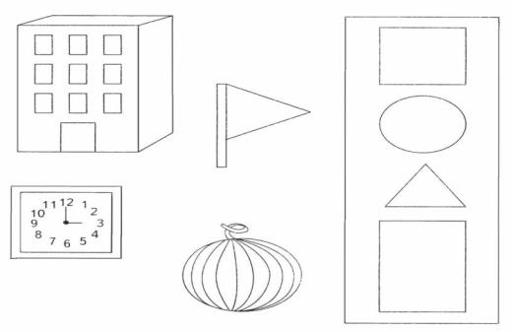
Задание № 12
Найди пару каждому мячику.
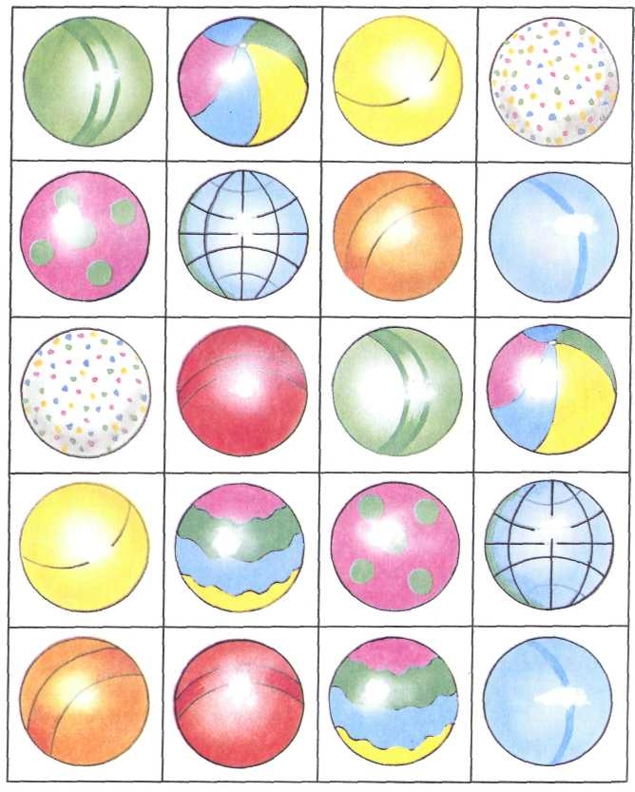

Задание № 13
Найди среди остальных такой же вертолет, как и в облачке.
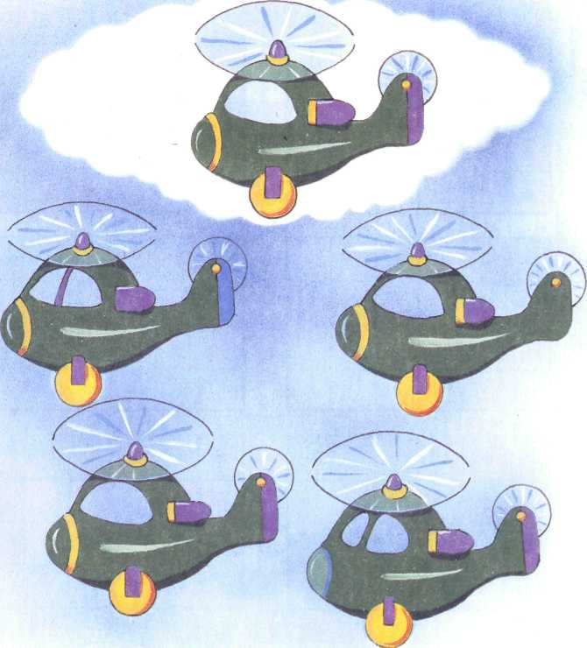

Задание № 14
Найди различия в каждой строчке.
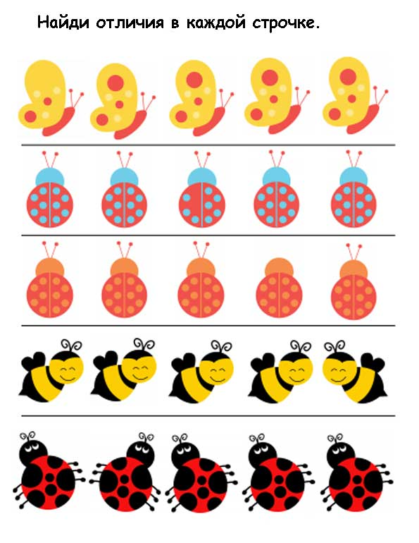

Сериация
Сериация – мысленное установление связей между предметами и расположением их в определенной последовательности.
Дети 5-7 лет уже способны выстраивать сериационные ряды, самостоятельно объясняя связи между предметами.
Задание № 1
Найди закономерность и дорисуй недостающие фигуры в каждом квадрате.
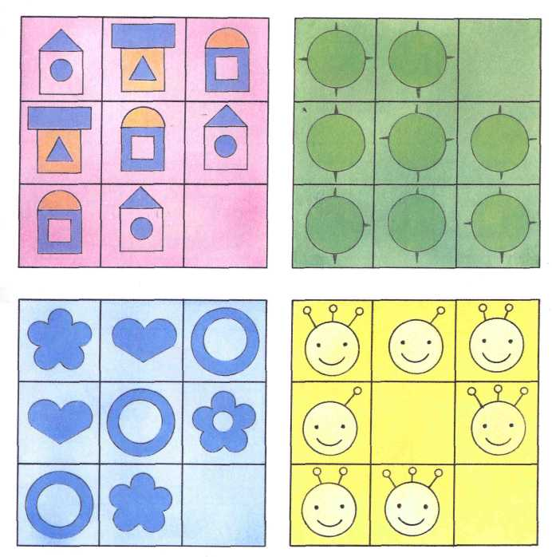

Задание № 2

Рассмотри рисунки. Что было сначала, а что потом?
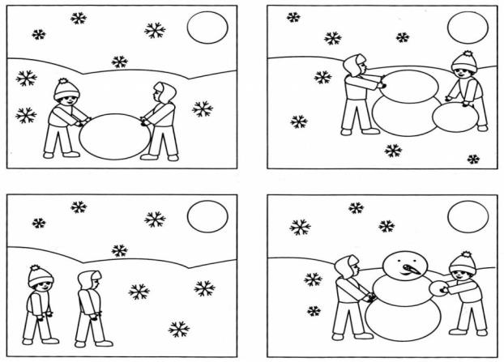
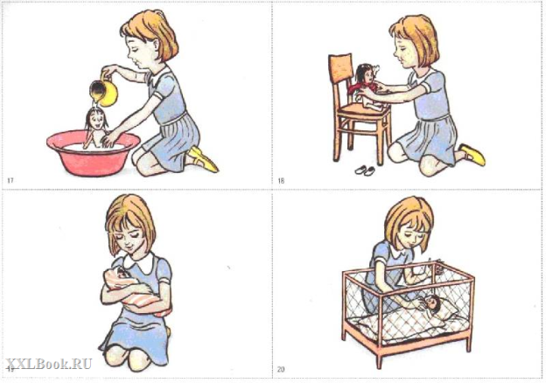

Задание № 3
Продолжи ряд.
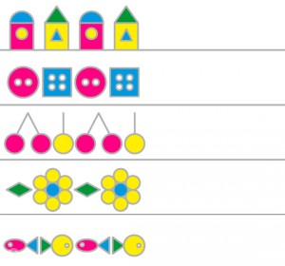

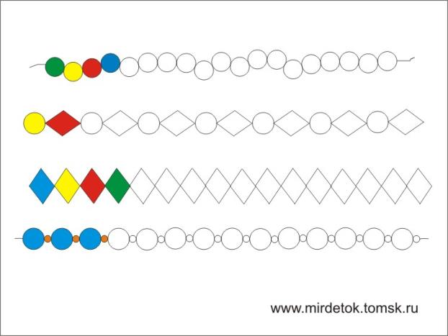

Задание № 4
Продолжи ряд, не нарушая закономерности.
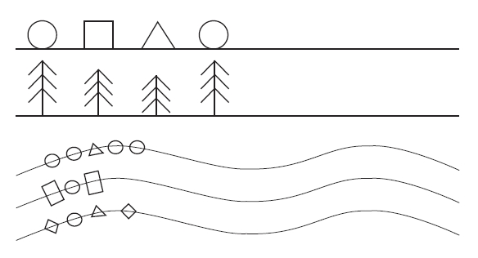

Задание № 5
Найди закономерность. Ребенку предлагается рассмотреть картинки и заполнить пустую клетку, не нарушая закономерности.
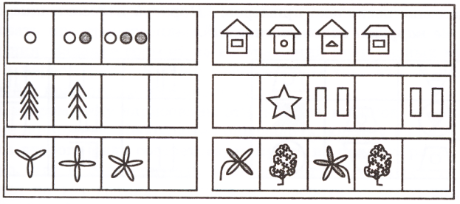

Задание № 6
Найди закономерность и заполни пустую клетку.

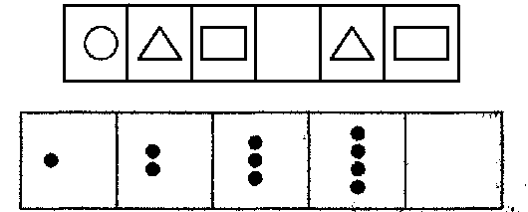

Задание № 7
Продолжи ряд.

